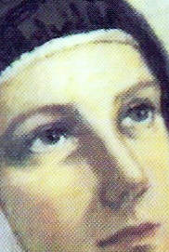
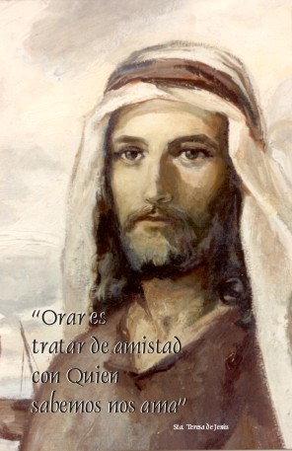

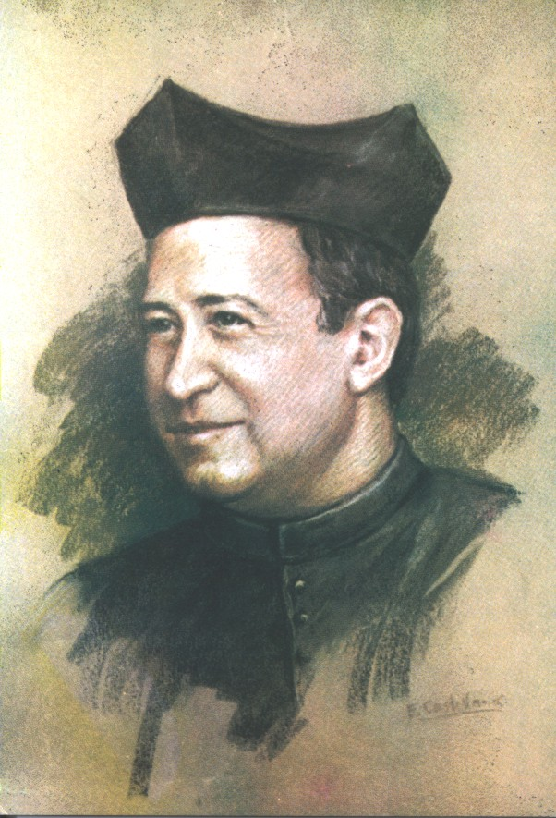

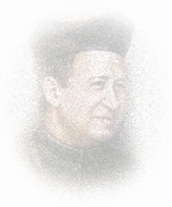
Enrique, al igual que Teresa, descubrió la necesidad que “la gente de su tiempo” tenía de Dios. Fue un hombre abierto y atento, preocupado por extender el Reino de Dios a todos los lugares posibles. Hombre de Fe profunda y esperanza inquebrantable vivió con el deseo de conocer y amar a Jesús y hacerle conocer y amar.
Nosotros, FAMILIA TERESIANA, hemos recibido de ellos esta herencia. Y también hoy cada uno de nosotros, como Enrique y de la mano de Teresa podemos preguntarnos:

“¿Quiénes somos en medio de esta humanidad? ¿Qué repuesta podemos ofrecer en la Iglesia y para el mundo desde nuestra más honda identidad cristiana?”

(Música ambiental. Invitamos a expresar espontáneamente o a leer despacio, distintas noticias de actualidad mientras nos repetimos estas preguntas)

Situación de crisis no sólo económica sino de valores…
Agresiones, atracos, robos …
“¿Quiénes somos en medio de esta humanidad? ¿Qué repuesta podemos ofrecer en la Iglesia y para el mundo desde nuestra más honda identidad cristiana?”

- Cuando la sociedad había dado la espalda a los pobres, Mohamed Yunus les ofreció créditos bancarios; cuando el modelo económico les había marginado, él les enseñó un camino diferente; y, cuando la pobreza había pasado a ser parte del paisaje, un mal inevitable que se termina por ignorar, este hombre afable y de carcajada fácil se propuso demostrar que su erradicación es posible en nuestro tiempo. Mohamed Yunus: premio NOBEL DE LA PAZ

- En los últimos años, el cambio climático se ha colocado en la agenda mundial en un lugar prominente. La situación es lo suficientemente preocupante como para que se tomen medidas de forma urgente.

“¿Quiénes somos en medio de esta humanidad? ¿Qué repuesta podemos ofrecer en la Iglesia y para el mundo desde nuestra más honda identidad”

Palabra de Dios
A cada uno de nosotros se nos ha regalado un DON y con él una TAREA: ser en medio de nuestro mundo SAL y LUZ. Dejemos que la Palabra de Dios nos hable hoy al corazón como hace años habló a los corazones de Teresa y de Enrique.
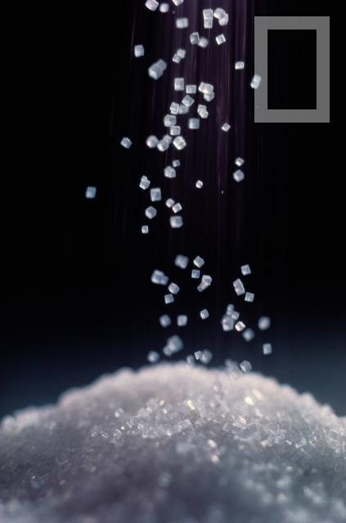
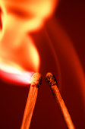
“Vosotros sois la luz del mundo. No puede ocultarse una ciudad situada en la cima de un monte. Tampoco se enciende una lámpara para taparla con una vasija de barro; sino, que se pone sobre el candelero, para que alumbre a todos los que están en la casa. Brille de tal modo vuestra luz delante de los hombres, que, al ver vuestras buenas obras, den gloria a vuestro Padre que está en los cielos.” (Mt.5,13 -16 )

Reconocemos en silencio:
- las veces en las que en nuestra vida “taponamos la luz”.
- Los momentos de desesperanza y desilusión que oscurecen la vida.

RECONOCEMOS LOS MOMENTOS DE LA VIDA EN LOS QUE LA PALABRA SE HACE LUZ:
Nuestra vida está hecha de luces y sombras. Hoy se nos llama a escoger la luz. Dejemos que nuestra vida cotidiana se ilumine con la Palabra de Dios.
Se hace la luz cuando las situaciones diarias las vivimos desde Jesús y con Él. No ocultemos el Don. “¡Hagámoslo brillar delante de los hombres!”

(Se trata de reconocer que lo que vivimos en el cada día cobra un sentido diferente cuando se vive dejándonos iluminar por la Presencia y el amor de Dios.)

Lector 1:
Cuando nosotros decimos: “ya no puedo más, esta situación es muy difícil para mí, nunca voy a poder superarlo…”
Lector 2:
La Palabra de Dios nos ilumina: “Todo lo puedo en Aquel que me conforta”
Lector 3:
Teresa nos transmite: “No os desaniméis si alguna vez cayereis, para dejar de procurar ir adelante, que aún de esa caída sacará Dios bien”
Lector 4:
Enrique nos anima: “La misericordia de Dios es la fuente de todos los remedios”

Canto: “Sé mi luz, enciende mi noche” Aim Karem
http://www.youtube.com/watch?v=RlfligPUmw0

Lector 1:
Cuando nosotros decimos: “Tendría que haber dicho… podía haber hecho… si hubiera estado allí… si pudiera hacer más…”
(silencio)
Lector 2:
La Palabra de Dios nos ilumina: “¿Quién de vosotros por más que se preocupe, puede alargar su vida una hora? Fijaos cómo crecen los lirios; no se afanan ni hilan, pero yo os digo que ni Salomón en todo su esplendor se vistió como uno de ellos…Así es que no andéis preocupados por el día de mañana, que el mañana traerá su propia preocupación. A cada día le basta su propio afán”
Lector 3:
Teresa nos transmite: “Dejarnos en manos de Dios es lo más acertado en todo”
Lector 4:
Enrique nos anima: “Nada hay más tierno y consolador que contemplar la providencia de Dios, nuestro Señor, que a cada necesidad provee del conveniente remedio.”

Canto: “Sé mi luz, enciende mi noche”

Lector 1:
Cuando nosotros decimos: “El mundo está fatal, las cosas ya nos son como antes… si este Gobierno hiciera… si los “los que están arriba” se preocuparan más de la gente…”
(silencio)
Lector 2:
La Palabra de Dios nos dice: “Vosotros sois la luz del mundo. Brille así vuestra luz delante de los hombres para que, al ver vuestras buenas obras, den gloria al Padre que está en los cielos”
Lector 3:
Teresa nos transmite: “…y toda mi ansia era, y aún es, que pues tiene tantos enemigos y tan pocos amigos. Que ésos fuesen buenos, dterminé a hacer eso poquito que era en mí…con toda la perfección que yo pudiese…confiada en la gran bondad de Dios, que nunca falta de ayudar a quien por él se determina a dejarlo todo… que ayudásemos en lo que pudiésemos a este Señor mío, que tan apretado le traen a los que ha hecho tanto bien, que parece le querrían tornar a la cruz estos traidores y que no tuviese adonde reclinar la cabeza.”
Lector 4:
Enrique nos anima: “Vosotros sois quienes debéis decidir si el mundo ha de ser de Dios.”

Canto: “Sé mi luz, enciende mi noche”

Cuando dejamos que la LUZ ilumine nuestra vida pasamos de ser SERES INDIVIDUALES a formar parte de una gran familia: la de todos los creyentes.
Quienes hemos sido “tocados por la luz” no podemos vivir en tinieblas. Estamos llamados a “extender por el mundo el reinado del conocimiento y amor de Jesús”, estamos llamados a SER SAL. A formar entre todos un gran cuerpo apostólico.
No se nos piden grandes obras sino “hacer eso poquito que es en cada uno”, como dice Teresa de Jesús. A estar en medio de la vida, como la sal, dando sabor, pero pasando desapercibida, pero con la fuerza de su presencia, que todo el mundo echa de menos si no está. Nos recuerda la Palabra de Dios lo importante de ser sal:
“Vosotros sois la sal de la tierra; pero si la sal se desvirtúa, ¿con qué se salará? Para nada vale ya, sino para tirarla fuera y que la pisen los hombres” (Mt.5,13 -16)

Canto: Sois la sal de Luis Guitarra

http://www.youtube.com/watch?v=qOHhYr0LxbE

Hacer conocer y amar a Jesús es compartir con los otros lo mejor que tenemos. Es la consecuencia y la prueba de autenticidad del conocimiento y amor de Jesús. Así lo vivieron Teresa de Jesús y Enrique de Ossó. Y ésta es la razón por la que entienden que todo cristiano “de veras” es necesariamente apóstol de Jesucristo.
Cada uno de nosotros puede decir con San Pablo: “Es la misión que se me ha encomendado y ¡ay de mí si no predicara el Evangelio!”, o lo que es lo mismo si mi vida no fuese luz y sal.
¡¡¡MANOS A LA OBRA!!!
Dios nos ha metido en esta empresa JUNTOS y quiere que la compartamos como FAMILIA. Somos enviados a SER SAL, a poner ese toque de Evangelio que llena de sabor la vida cotidiana.
Si cada uno de nosotros nos comprometemos a “salar” nuestro pequeño mundo de amigos, familiares, trabajo, relaciones… La familia teresiana estará multiplicándose y podremos vivir la experiencia de los apóstoles.
Acojamos esta llamada: “Id pues, yo os envío. No temáis, Yo estaré con vosotros todos los días”


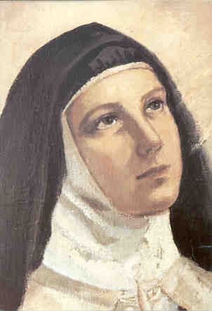
Canto: Sois la sal que puede dar sabor a la vida…

